**Меры пожарной безопасности в весенне-летний пожароопасный период**

Весной и летом резко увеличивается риск возникновения возгораний. Чаще всего пожары случаются из-за оставленных без присмотра костров, брошенных окурков и спичек, искр из глушителей транспортных средств, выжигания травы, оставленных осколков стекла, что срабатывают как линзы. Гораздо реже их причиной являются грозовые разряды и самовозгорания.

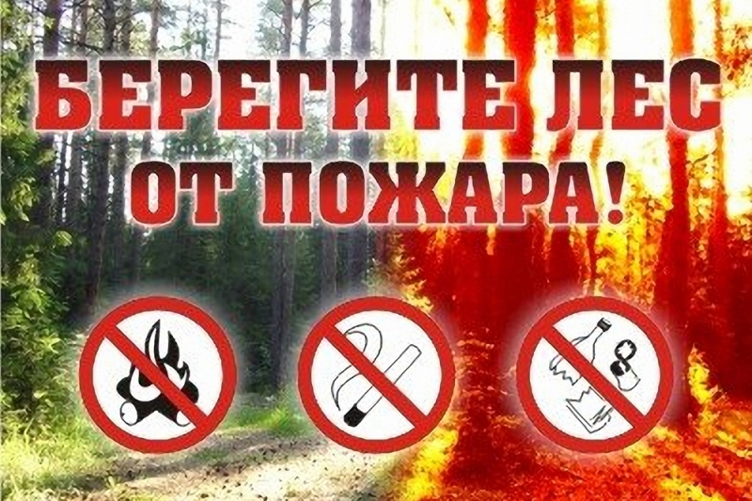

**В опасный период запрещается:**

* засорять местность любыми видами отходов;
* заправлять автомобили при работающем двигателе;
* разводить костры в ветряную погоду;
* нецелевое использование пожарных щитов, информационных стендов;
* обертывать электроприборы легковоспламеняющимися материалами;
* устраивать костры и сжигать отходы вблизи зданий;
* использовать электронагревательные приборы без тепловой защиты;
* оставлять огонь на попечение несовершеннолетних;
* проводить пожароопасные работы в сухую ветряную погоду;
* разводить огонь вблизи хвойного молодняка, рубок, под кронами деревьев;
* оставлять по себе тлеющие угли, не затушенный огонь;
* складировать легковоспламеняющиеся предметы и материалы возле костров;
* использовать при охоте пыжи из горючих материалов;
* разводить костры на торфяных болотах;
* использовать пиротехнические средства: шутихи, бенгальские огни, фейерверки.

**Меры по предотвращению возгораний**

Держите рядом с открытым пламенем средства пожаротушения: емкость с водой, заправленный огнетушитель, ящик с песком.

Следите за исправностью электроприборов, транспортных средств, электросетей. Своевременно устраняйте неполадки. В работе с электричеством придерживайтесь противопожарных правил.

Перед пикником выберете человека, ответственного за противопожарную безопасность. Он обязан обеспечить наличие средств пожаротушения, следить за соблюдением правил.

Держите подходы и проезды к жилым и промышленным зданиям, местам отдыха, источникам воды, открытым лестницам свободными для специальной техники.

Тщательно подготавливайте место под разведение костра. Рекомендуется на выбранном месте удалить всю растительность, а также выкопать по периметру траншею.

Расскажите детям о правилах поведения со спичками. Сделайте всё, чтобы у ребенка не было соблазна проводить эксперименты с огнем самостоятельно.

**Правила поведения при пожаре**

Выясните, что горит, какова площадь возгорания. Проинформируйте о происшествии соответствующие службы. Примите меры по обеспечению безопасности пострадавших.

Выходить из зоны огня необходимо быстро, но не бегом, ведь можно упасть. Двигайтесь перпендикулярно к огню. При преодолении низового огня рекомендуется защитить лицо одеждой.

Если вы в помещении, выбраться из которого не представляется возможным, закройте двери и окна, чтобы исключить питание огня потоками воздуха.

Дышите через влажную ткань. Старайтесь дышать у самой земли. Дыхание должно быть размеренным, иначе вы рискуете потерять сознание.

Если на вас загорелась одежда, то лучший способ потушить её – кататься по земле. Если беда случилась с ребенком, то вы должны сбить пламя плотной тканью.

При верховых пожарах в лесу остерегайтесь веток. Рекомендуется выйти на открытую местность, забраться в водоем.

**Правила оказания первой помощи пострадавшим при пожаре:**

* небольшой участок обгоревшей кожи поместите под струю воды;
* при серьезных ожогах дайте анальгин, укутайте человека;
* не срывайте прилипшую к ране одежду;
* нельзя обрабатывать ожоги спиртом, зеленкой, марганцовкой;
* искусственную вентиляцию необходимо проводить через ткань;
* обгорелому человеку нельзя двигаться самостоятельно.